PDA, Živočíchy, 4.r., Mačugová, 1.3.2021

- Pomenuj živočícha a priraď k správnej skupine
cicavce obojživelníky plazy ryby vtáky

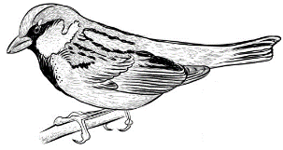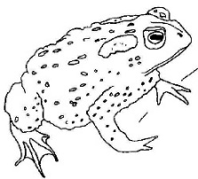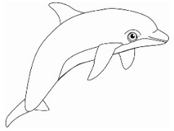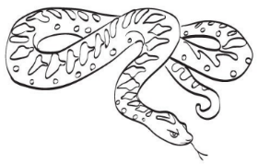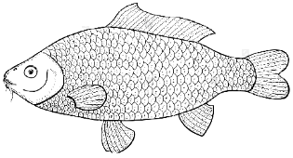
.............................. ....................... ............................ ........................ .................

- V akom prostredí môžu žiť cicavce? Uveď živočícha.
................................................................................................................................................................................................................................................................................................

- Čo vdychujú a vydychujú živočíchy?
..........................................................................................................................................................................................................................................................................................................

- Vyfarbi – červenou mäsožravce, zelenou bylinožravce a modrou všežravce

medveď hnedý | šťuka severná | rys ostrovid | mravcolev čiernobruchý | tur domáci | diviak hôrny
včela medonosná | líška obyčajná | hus domáca | kôň domáci | sviňa domáca | kačka divá
slimák záhradný | hraboš poľný | zajac poľný | mlynárik kapustný | srna hôrna | kobylka zelená

